四川省普通高校职教师资班和高职班对口招生职业技能考试大纲
轻纺食品类
（2018年版）

一、考试性质
本职业技能考试是中等职业学校（含普通中专、职业高中、技工学校和成人中专）轻纺食品类专业毕业生报考普通高校职教师资班和高职班对口招生的选拔性全省统一考试。

二、考试依据
1.《中等职业学校专业教学标准（试行）轻纺食品类》(教职成厅函〔2014〕11号）。
2.《中等职业学校专业教学标准（试行）文化艺术类》(教职成厅函〔2014〕11号）。

三、考试方法
轻纺食品类职业技能考试由专业知识（应知）和技能操作（应会）考试两部分组成，考试总分为350分，其中专业知识（应知）部分为200分，技能操作（应会）部分为150分。
专业知识（应知）考试采用闭卷笔试考试形式，内容为轻纺食品类专业共性基础知识，考试时间为150分钟，考试内容按相关规定的比例关系构成。技能操作（应会）考试采取实际操作考试方式，主要测试考生手工制版和工艺制作的能力，考试时间为180分钟。
- 考试内容和要求

第一部分 专业知识（应知）
（一）考试科目与分值比例
1.服装设计基础 约占45％
2.服装结构制图 约占30％
3.服装缝制工艺 约占10％
4.服装材料 约占15％
（二）试卷结构与分值比例
1.客观题：主要包括单项选择题、是非判断题，分别占 25%（总计占50%）；
2.主观题：主要包括简答题、设计题，占50%。
（三）考试范围及要求

【服装设计基础】
1.服装效果图与平面款式图画法
（1）掌握人体比例、动态以及绘制服装画的必要技法。
（2）绘制裙子、裤子的效果图和款式图
①了解下装与人体之间的关系；
②掌握裙子、裤子的绘画比例关系，能熟练绘画半身裙、连衣裙、裤子的效果图和正背面款式图；
③掌握款式廓形、结构线、褶裥处理、口袋、扣、结、图案等细节变化的表现手法。
（3）绘制衬衫效果图和款式图
①了解上衣与人体之间的关系；
②掌握衬衫的绘画比例关系，能熟练绘画基本款衬衫的效果图和正背面款式图；
③掌握款式廓形、结构线、口袋、扣、图案等细节变化的表现手法。
（4）绘制服装细部款式图
①了解衣领的不同种类与形态特征，能熟练绘画衣领款式图；
②了解袖子的不同种类与形态特征，能熟练绘画袖子款式图；
③了解衣袋的类型，以及服装工艺效果的表现方法，能熟练绘画表达；
④掌握服装衣纹形成规律，能进行归纳，并表现衣纹。
2.服装色彩构成
（1）认识色彩
①了解色彩的产生；
②掌握色彩三要素，色彩的对比与调和。
（2）服装色彩搭配
①配色原理；
②配色法则，能进行合理的服装配色。
（3）了解服装流行色
①了解流行色的概念、变化规律；
②掌握流行色的运用，能运用流行色进行着装搭配。
3.服装面料运用
（1）了解面料的选择原则;
（2）掌握面料的性能与面料风格;
（3）掌握常用面料的绘画方法与表现技法。
4.服饰纹样与图案
（1）了解图案的基础知识，以及图案在服装中的重要作用；
（2）掌握单独纹样、二方连续纹样、四方连续纹样的特点；
（3）了解纹样在服装中的常用部位与装饰手法；
（4）能将图案运用于服装设计当中，工艺手法、图案风格与服装的风格相适应。
5.服装品牌与成衣设计
（1）了解品牌概念与特点；
（2）了解流行资讯的收集方法；
（3）能将给定的裙子、裤子、衬衫款式，进行拓展设计。

【服装结构制图】
1.人体知识与量体
（1）理解人体外形与服装结构的关系;
（2）熟悉人体测量的部位，掌握人体测量的方法；
（3）理解服装成品规格设置与服装放松量的关系。
2.制图基础知识
（1）了解服装结构的标准与要求，掌握服装制图术语及符号名称；
（2）熟悉国家服装号型标准并能应用服装号型进行制图；
（3）熟练使用服装制图工具及绘制各部位的图线。
3.制图方法
（1）掌握服装结构制图的步骤；
（2）了解服装结构制图的各种方法；
（3）了解服装部件的组合关系；
（4）熟悉服装的放缝和排料。
4.裙装结构制图
（1）理解裙子与人体的关系；
（2）掌握裙装制图的要点;
（3）掌握直裙、A裙的结构制图。
5.西裤结构制图
（1）理解裤子与人体的关系；
（2）掌握男西裤、女裤的结构制图；
（3）理解女裤主要变化款式的结构原理。
6.衬衫结构制图
（1）理解人体结构与上装结构制图原理；
（2）掌握男、女衬衫基础款的结构制图；
（3）理解上衣与人体的关系。
7.其他款式变化服装结构制图
(1)了解省的作用、形状及位置变化规律；
(2)掌握纸样省道转移的变化规律以及纸样的操作方法。

【服装缝制工艺】
1.服装缝制工艺 基础知识
（1）了解各种手缝针法及其在服装上的运用，掌握常用手针针法及在服装中的作用；
（2）掌握基本缝型的缝制工艺与质量要求；
（3）理解各种车缝缉线在服装上的运用，能识别和绘制各种车缝缝型示意图；
（4）掌握熨烫的基本知识。
2.典型品种的质量要求、工艺流程、缝制工艺
（1）掌握直裙、西裤、衬衫的质量要求、工艺流程；
（2）掌握以下重要部件的缝制工艺、质量要求、工艺流程。
装腰、装拉链、开衩、缝内袋、斜插袋、单嵌线袋、双嵌线袋、女衬衫领、男衬衫领、贴袋、女衬衫袖衩、男衬衫袖衩。

【服装材料】
1.纺织物的原料基本组织及性能
（1）了解纺织纤维、纱线及织物的基本知识；
（2）了解纺织物的分类及服用性能。
2.常用服装面料
（1）了解棉、麻、丝、毛、化纤织物、针织物的分类；
（2）掌握毛皮、皮革的构成、分类及质量要求。
3.常用服装辅料
（1）了解服装辅料的分类；
（2）了解里料的作用及选择里料的原则；
（3）了解衬料的作用及选择和使用衬料的原则；
（4）掌握化学衬的使用条件及方法。
4.服装材料的识别
（1）掌握用感官法、燃烧法识别服装材料；
（2）掌握服装材料外观的识别方法。
（四）参考教材
考试内容以本考试大纲规定的内容为准，原则上不指定考试教材版本，参考教材为：
1. 孔庆，骆振楣.《服装结构制图》第1版.北京：高等教育出版社，2016.11
2. 孙丽.《服装缝制工艺》第1版.北京:高等教育出版社,2016.8
3. 毕翠玉,杨树彬.《服装设计基础》第1版.北京:高等教育出版社, 2016.10
4. 刘小君.《服装材料》第1版.北京:高等教育出版社, 2016.9

- 技能操作（应会）

（一）考试科目

主要测试考生按给定成品规格进行手工制版和工艺制作的能力。
1.根据要求完成相关服装1：1净样板的绘制及工业样板的制作
项目考核要求：根据给定的服装款式图与成品规格尺寸，按要求完成服装1：1净样板的绘制与工业样板的制作。要求能规范使用各种服装制版工具；制图线绘制规范，尺寸标注规范、准确、完整、清晰。
2.根据要求完成相关服装部件的工艺制作
项目考核要求：正确使用缝纫设备，操作规范,工位整洁；工艺制作符合成品质量要求。

（二）考试方法与分值比例
1.考试时间：180分钟。
2.考试组织：采用现场实际操作形式，考生为一人一工位。
3.分值比例：手工制版（包括结构制图和工业样板）占60%，工艺制作占40%。
4.评分方法：样板的结构设计合理，制图规范。制图符号、样板名称、样板数量等标注准确。工艺制作符合成品质量要求。

（三）考试条件及其要求

1.考试设备、材料及工具
（1）提供设备及材料：打板桌、打板纸、工业平缝机、熨斗、梭芯梭壳、粘合衬、制作用布及缝纫线。
（2）自备工具：铅笔、橡皮、打板尺、曲线板、点线器、剪刀、锥子、软尺、划粉等。

2.考试技能要求
（1）正确理解款式图或生产工艺单。
（2）结构图构图布局合理，样板尺寸符合规格要求。
（3）绘制的样板符合款式要求，结构、比例正确、线条圆顺、整洁，符号标注规范。
（4）正确使用常用打版工具；正确使用缝纫设备。操作规范、保持工位整洁。
（5）掌握以下重要部件的制作缝制工艺、质量要求。
装腰、装拉链、开衩、缝内袋、斜插袋、单嵌线袋、双嵌线袋，女衬衫领、男衬衫领、贴袋、女衬衫袖衩、男衬衫袖衩。

附件1：

专业知识（应知）部分考试样题
（考试时间150分钟，满分200分）

一、单选题（本大题共25小题，每题2分，共50分, 请在答题页上作答）
1、以下不属于色彩的三原色的是【 】
A、红色 B、绿色 C、黄色 D、蓝色
2、以下织物耐热范围在180-200度的织物是【 】
A、棉织物 B、麻织物 C、毛织物 D、丝织物
3、两层衣片平缝后分缝，在衣片正面两边各压缉一道明线，一般用于衣片拼接部位的装饰和加固的缝型是【 】
A、外包缝 B、坐缉缝 C、搭缝 D、分缉缝
4、根据国家号型标准，胸腰差为11～7cm的男体应属于【 】
A、Y体型 B、 A体型 C、B体型 D、 C体型
… … … …
二、判断题（正确的打√，错误的打×。本大题共25小题，每题2分，共50分,请在答题页上作答）
（ ）1、服装的门里襟宽度与纽扣的直径有关，纽扣的直径越大，则叠门宽度越窄。
（ ）2、二方连续纹样是由一个基本纹样进行上下左右四个方向的反复排列成的。
（ ）3、缝制时要注意操作手势，左手向前稍推送上层衣片，右手把下层衣片稍带紧。
（ ）4、毛织物质地紧密、光泽柔和，手感柔软且富有弹性，飘逸透气适合做华贵和精致的服装。
… … … …
三、简答题（本大题共8小题，每题5分，共40分，请在答题页上作答）
1、简述裙子制版时后中腰口线需要落低1cm的原因。
2、请写出男衬衫的工艺流程。
3、图案的组织形式有哪几种？
4、简述天然纤维和合成纤维使用燃烧识别法进行识别所产生的不同表现。
… … … …
四、设计题（本大题共60分，请在答题页上作答）
按下图款式风格、造型及图案提示，以该女装连衣裙款式作为基本款进行拓展设计，拓展1款与其风格一致的女装连衣裙单品设计，在8开绘画试卷纸上完成。
- 画出拓展款着装效果图，须上色，着色工具与表现技法不限。要求：效果图主要考核人体的比例、动态与表现技法；服装色彩搭配协调，符合色彩流行趋势；拓展款式与基本款有成衣系列感。（25分）
- 画出拓展款正反平面款式图，黑白铅笔线稿，款式图应运用基本款中的服装细节、装饰等设计元素。（20分）
- 基本款中提供的纹样需进行重新组合运用到拓展款中，与拓展款式风格吻合；纹样装饰部位不限。（10分）
- 成衣单品应具有时尚感和市场价值，描述该市场定位（比如：年龄、风格、高/中/低档次）。（5分）
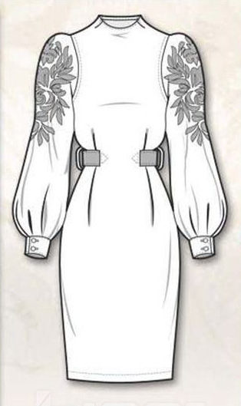

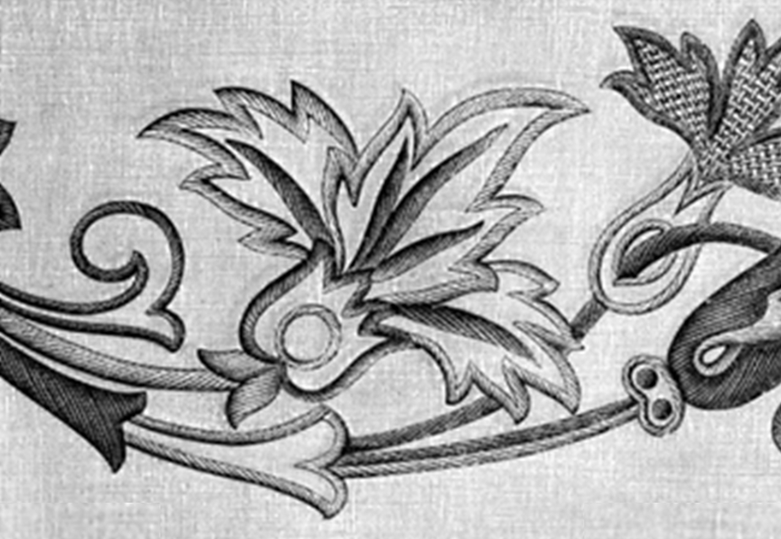

附件2：

技能操作（应会）部分样题
（本试满分150分，180分钟完成；考试采用现场实际操作形式）

一、考试题目
1、根据以下款式图，按提供的服装成品规格尺寸以及基础样板；绘制该款女裤后片的结构图和工业样板，并完成指定部件的工艺制作。
二、考试要求
1、按1:1的比例在打板纸上准确绘制出女裤后片的结构制图和工业样板。
要求：规范使用各种服装制版工具。结构图制图结构合理，线条圆顺，符号使用正确、规范；各部位尺寸标注清晰、准确、无遗漏；线条圆顺美观。工业样板需画出净样线，标注放缝量，标记纱向、裁片名称、裁剪数量信息、对位记号等信息；线条圆顺美观，版面整洁。
2、根据所提供的部件样版和材料，完成斜插袋的裁剪与缝制。要求成品与提供样板尺寸规格相符合，各部位符合工艺要求。
三、考试设备、材料及自备工具
1、提供设备及材料：打板桌、打板纸、工业平缝机、熨斗、梭芯梭壳、粘合衬、制作用布及缝纫线。
2、自备工具：铅笔、橡皮、打板尺、曲线板、点线器、剪刀、锥子、软尺、划粉等。
成品规格尺寸表 (单位：cm)
号/型 | 部位 | 裤长 | 腰围 | 臀围 | 裤口宽 | 上档
160/68A | 规格 | 95 | 70 | 90 | 18 | 24

